「認識香港特別行政區的政治體制」學與教資源
網上自學課程

主題：「一國兩制」下的香港
課題：「一國兩制」的內涵和實踐

前備知識

學生在基礎教育學習階段，應已具備以下的相關學習經歷：
- 簡略認識「一國兩制」與《基本法》
- 對中央和香港特別行政區的關係、《基本法》對香港居民的重要性、香港特別行政區政府的功能和所提供的服務等有初步認識

使用本網上自學課程的建議

- 學生宜帶備《基本法》的文本，以作參考之用

觀看視頻，並閱讀以下資料，然後回答問題。

多媒體片段

片段1

〈《歷史有話說》第四十集：一國兩制〉

視頻來源: 團結香港基金
https://www.hkchronicles.org.hk/%E5%BF%97%E8%B6%A3%E5%8F%A4%E4%BB%8A/%E5%BF%97%E5%BD%B1%E9%99%A2/%E4%B8%80%E5%9C%8B%E5%85%A9%E5%88%B6

片段2
習近平主席提出「四個必須」

視頻來源: 香港電台https://news.rthk.hk/rthk/ch/component/k2/1655624-20220701.htm

閱讀資料

1. 知識鞏固：「一國兩制」
「一國兩制」意指在一個中國的前提下，國家主體實行社會主義制度，而香港作為特別行政區可保持原有的資本主義制度。
1982年12月4日，在第五屆全國人民代表大會第五次會議通過並公布施行的《中華人民共和國憲法》，其中第三十一條規定：「國家在必要時得設立特別行政區。在特別行政區內實行的制度按照具體情況由全國人民代表大會以法律規定。」這體現了「一國兩制」的構想，是為中國政府在實現國家和平統一時，在某些區域設立實行不同於內地的制度和政策的特別行政區，提供了直接的憲法依據。
「一國兩制」方針最核心的內容是一個國家，然後在這個前提和基礎上，按照香港的特殊情況而實行「兩制」。因此，首先需要有「一國」，才能有實施「兩制」的基礎。《基本法》訂明香港特別行政區是中華人民共和國不可分離的部分，全國人民代表大會授權香港特別行政區依照《基本法》實行高度自治，享有行政管理權、立法權、獨立的司法權和終審權。而香港特別行政區的外交事務、防務等與主權有關的事務，由中央人民政府負責管理。
資料來源：節錄自〈「一國兩制」〉，《通識教育科課程資源冊系列：今日香港》，第 15至第16頁。

2. 知識鞏固：《基本法》
節錄《基本法》第二及第四章的部分條文
第十三條第（一）項：中央人民政府負責管理與香港特別行政區有關的外交事務。
第十四條第（一）項：中央人民政府負責管理香港特別行政區的防務。
第十六條：香港特別行政區享有行政管理權，依照《基本法》的有關規定自行處理香港特別行政區的行政事務。
第六十一條：香港特別行政區的主要官員由在香港通常居住連續滿十五年並在外國無居留權的香港特別行政區永久性居民中的中國公民擔任。
資料來源：〈憲法與《基本法》〉，https://www.basiclaw.gov.hk/tc/basiclawtext/index.html

問題挑戰站

基礎知識題

1. 《基本法》哪些條文體現「一國兩制」的基本方針？試從《基本法》第一章引述相關的條文。

2. 為何國家會選擇對香港實施「一國兩制」？參考資料及就你所知，解釋你的答案。

3. 除了「一國兩制」外，國家還有哪些對香港實施的基本方針？

4. 以下哪項是行政長官的主要職權？
(i) 領導香港特區政府
(ii) 決定政府政策和發布行政命令
(iii) 簽署立法會通過的法案，公布法律
A (i) 及 (ii)
B (i) 及 (iii)
C (ii) 及 (iii)
D (i)、(ii) 及 (iii)

5. 擔任香港特別行政區的行政長官必須年滿多少歲？
A 30歲
B 35歲
C 40歲
D 45歲

6. 非中國籍的香港特別行政區永久性居民和在外國有居留權的香港特別行政區永久性居民也可以當選為香港特別行政區立法會議員，但其所佔比例不得超過立法會全體議員的百分之幾？
A 百分之十五
B 百分之二十
C 百分之二十五
D 百分之三十

7. 除第一屆外，香港特別行政區立法會每屆任期為多久？
A 兩年
B 三年
C 四年
D 五年

閱讀資料

3. 知識鞏固：《基本法》
節錄《基本法》第四章的部分條文
第四十三條：香港特別行政區行政長官是香港特別行政區的首長，代表香港特別行政區。香港特別行政區行政長官依照《基本法》的規定對中央人民政府和香港特別行政區負責。
第六十二條：香港特別行政區政府行使的職權包括：制定並執行政策；擬定並提出法案、議案、附屬法規；編制並提出財政預算等。
第六十四條：香港特別行政區政府必須遵守法律，對香港特別行政區立法會負責：執行立法會通過並已生效的法律；定期向立法會作施政報告；答覆立法會議員的質詢；徵稅和公共開支須經立法會批准。
第七十四條：香港特別行政區立法會議員根據《基本法》規定並依照法定程序提出法律草案，凡不涉及公共開支或政治體制或政府運作者，可由立法會議員個別或聯名提出。凡涉及政府政策者，在提出前必須得到行政長官的書面同意。
第八十條：香港特別行政區各級法院是香港特別行政區的司法機關，行使香港特別行政區的審判權。
第八十八條：香港特別行政區法院的法官，根據當地法官和法律界及其他方面知名人士組成的獨立委員會推薦，由行政長官任命。
資料來源：〈憲法與《基本法》〉，https://www.basiclaw.gov.hk/tc/basiclawtext/index.html

問題挑戰站

進階知識題

1. 《基本法》如何體現出香港特別行政區的政治體制是由行政長官領導的行政主導制度？參考閱讀資料，並解釋你的答案。

香港特區的政治體制列載於《基本法》第四章，它確立了由行政長官領導的行政主導制度。行政長官是_________________的首長，同時亦是_________________的首長。《基本法》清晰指出，行政長官的職權是領導香港特區政府。
行政與立法機關在履行職務上是互有關連，但提出法案的主導權在於_________________，展現特區架構是以行政為主導。

2. 何以見得香港的行政、立法和司法機關是各司其職，相輔相成？參考閱讀資料，並解釋你的答案。

《基本法》訂明了行政、立法和司法三個機關的職權，互有關連。三個機關各自獲賦予指定權力和_________________，按《基本法》在行政主導制度下，肩負責任履行職務。例子如下：
_________________負責制定政策及提出法案，有需要時交由_________________制定法律，之後再由_________________執行。
_________________獲授權行使司法職責，包括終審權；同時香港特區的法官經_________________推薦，由_________________任命。

3. 以下三座建築物的名稱是甚麼？它們所代表的政府機關的主要職責是甚麼？

(a) 立法機關  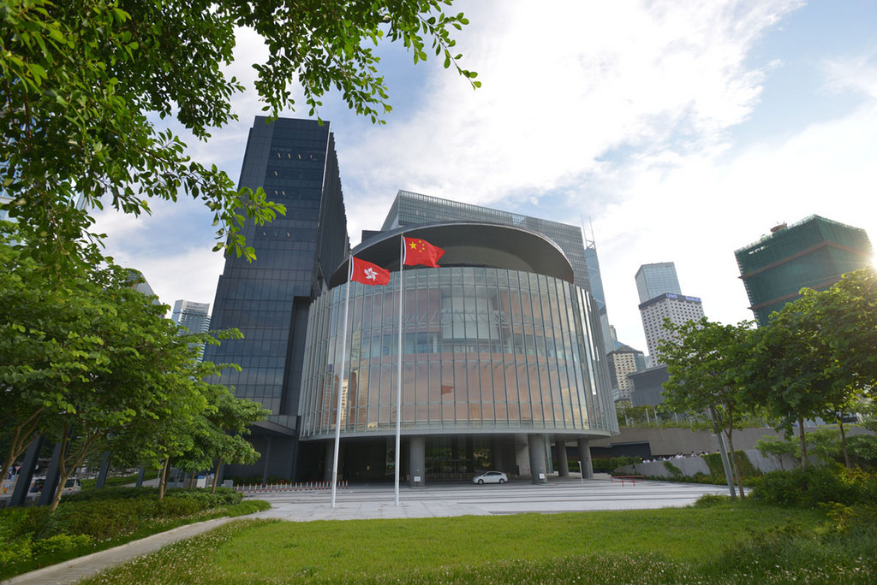 | 建築物名稱：  職責：
資料來源：圖片版權屬立法會所有，取自www.legco.gov.hk。

(b) 司法機關  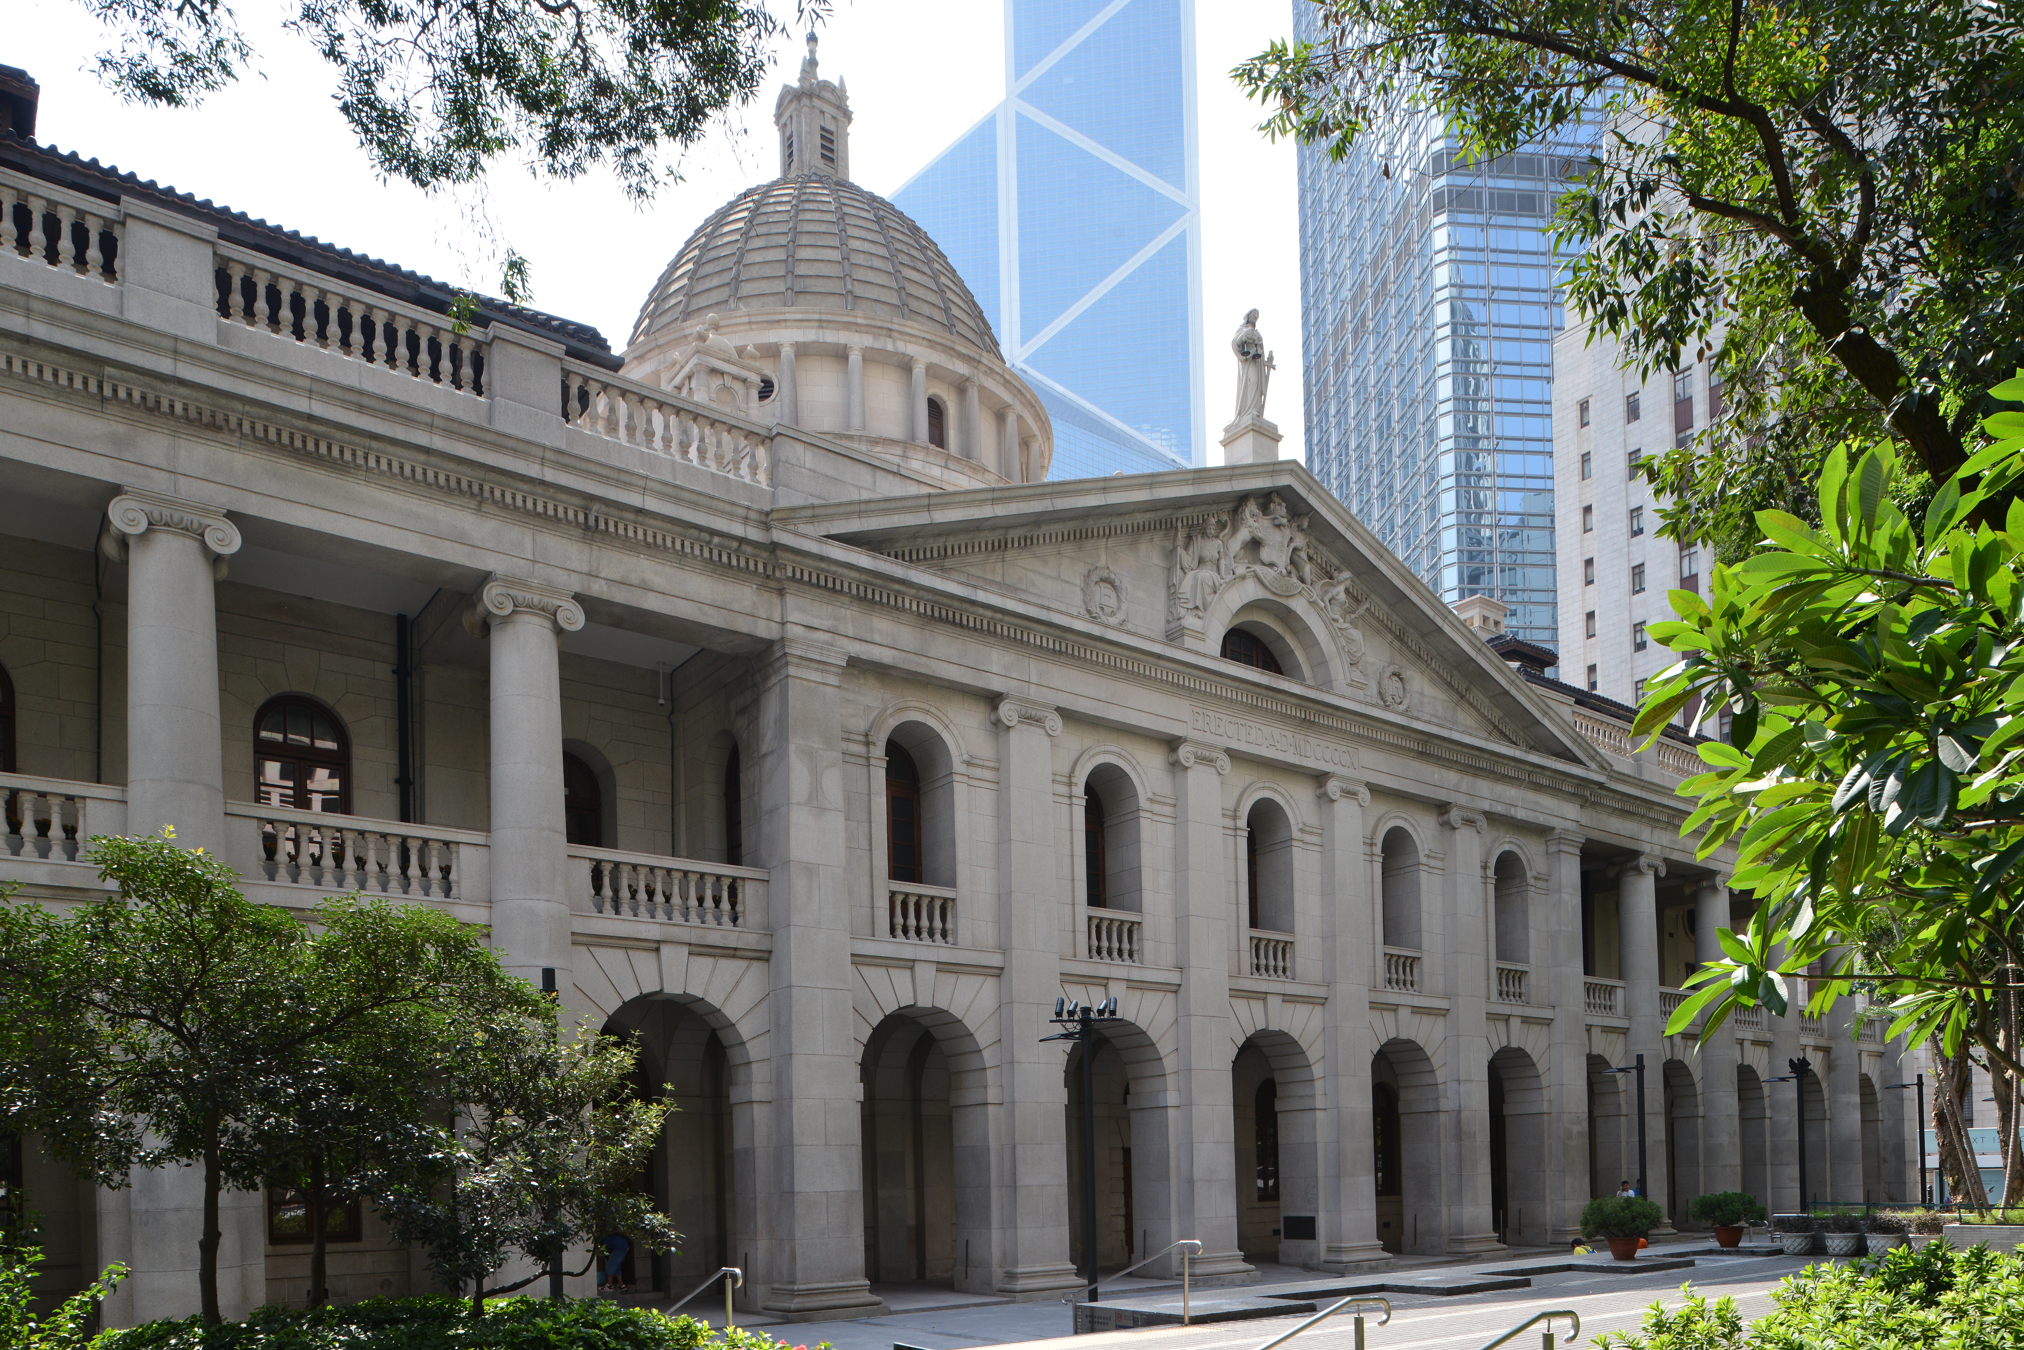 | 建築物名稱：  職責：
資料來源：圖片來自香港終審法院

(c) 行政機關  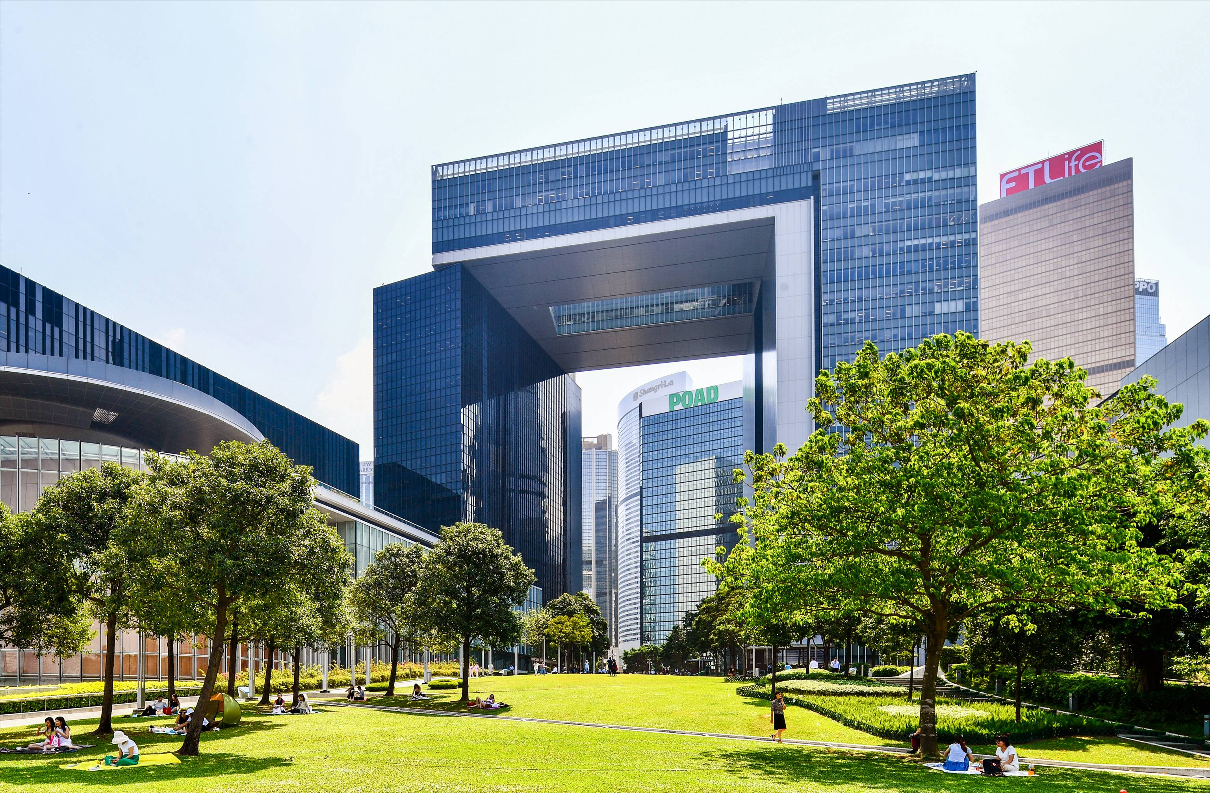 | 建築物名稱：  職責：
資料來源：圖片來自政府新聞處

4. 根據香港特別行政區行政機關的組織架構，完成以下表格。
司長 | 政務司司長 |  | 財政司司長 | a.
決策局 | 環境及生態局 | b. | c. | （不適用）
政府部門 | d. | 衞生署 | 屋宇署 | e.

 知多一點點：
表格作為其中一種常用的認知工具，把文字資料用列表形式表示出來，令我們可以更容易看見資料就不同範疇的對比 （如：兩列的對比）及／或看見資料之間的關係（如：行和列之間）。

5. 以下哪些機構是獨立工作，對行政長官負責？
(i) 廉政公署
(ii) 屋宇署
(iii) 水務署
(iv) 審計署
A (i) 及 (ii)
B (iii) 及 (iv)
C (i) 及 (iv)
D (i)、(iii) 及 (iv)

6. 《基本法》第八條規定香港原有法律，即普通法、衡平法、條例、附屬立法和習慣法，除同《基本法》相抵觸或經香港特別行政區的_________________作出修改者外，予以保留。
A 立法機關
B 終審法院
C 行政機關
D 行政長官

7. 基於司法獨立的重要性，《基本法》的條文和相關機制確保了本港的司法獨立，當中包括了法官的任命安排、任期保障、薪津保障，以及體制獨立四方面。該四方面保障對確保司法獨立有何重要性？試把甲欄所示的四個方面與乙欄的《基本法》相關條文節錄予以適當配對。

甲欄  《基本法》對香港  司法獨立的保障 |  | 乙欄  《基本法》相關條文節錄
任命安排 •  任期保障 •  薪津保障 •  體制獨立 • |  | • [A] | 第八十五條：香港特別行政區法院獨立進行審判，不受任何干涉，司法人員履行審判職責的行為不受法律追究。
任命安排 •  任期保障 •  薪津保障 •  體制獨立 • |  | • [B] | 第八十八條：香港特別行政區法院的法官，根據當地法官和法律界及其他方面知名人士組成的獨立委員會推薦，由行政長官任命。
任命安排 •  任期保障 •  薪津保障 •  體制獨立 • |  | • [C] | 第八十九條第（一）項：香港特別行政區法院的法官只有在無力履行職責或行為不檢的情況下，行政長官才可根據終審法院首席法官任命的不少於三名當地法官組成的審議庭的建議，予以免職。
任命安排 •  任期保障 •  薪津保障 •  體制獨立 • |  | • [D] | 第九十三條第（一）項：香港特別行政區成立前在香港任職的法官和其他司法人員均可留用，其年資予以保留，薪金、津貼、福利待遇和服務條件不低於原來的標準。

生活情境題

細閱以下個案資料，然後回答問題。

個案分析：一宗交通意外事故
一名男子駕駛電單車沿青荃路青衣北橋往青衣方向行駛。期間懷疑失控撞向右邊石壆。警方接報到場調查，該名男子未能通過酒精呼氣測試，涉嫌酒後駕駛，違反香港法例第374章《道路交通條例》被捕。
參考自Now新聞〈青衣電單車撞壆 司機受傷涉酒後駕駛被捕〉，2020年10月28日，取自 https://news.now.com/home/local/player?newsId=410687

1. 香港特區的行政、立法和司法三個機關在以上個案中會分別擔當甚麼角色？

2. 交通意外事故可能涉及哪些政府部門？這些政府部門負責甚麼工作？參考上述個案，指出三個可能會涉及的政府部門，並從其他地方搜集資料，說明這些部門的職責。

政府部門 | 工作

本網上自學課程的進階知識題第1及第2題的部分參考答案，節錄自〈各司其職 相輔相成〉，香港特別行政區政府律政司（2020），取自
https://www.doj.gov.hk/tc/community_engagement/sj_blog/20200905_blog1.html

延伸閱讀

- 〈憲法與《基本法》〉，https://www.basiclaw.gov.hk/tc/basiclawtext/index.html
- 香港特別行政區政府（2019）〈香港便覽——行政、立法、司法架構〉， https://www.gov.hk/tc/about/abouthk/factsheets/docs/executive.pdf
- 香港特別行政區政府律政司（2020）〈各司其職 相輔相成〉，https://www.doj.gov.hk/tc/community_engagement/sj_blog/20200905_blog1.html
- 教育局課程發展處通識教育組（2017）〈「一國兩制」〉，載於《通識教育科課程資源冊系列：今日香港》（第 15 至第 16 頁）。香港：教育局課程發展處通識教育組。

《中華人民共和國憲法》和《基本法》的文本，可前往各區民政事務處免費索取。

